 | Министерство науки и высшего образования Российской Федерации  Федеральное государственное автономное образовательное учреждение  высшего образования  «Московский государственный технический университет  имени Н.Э. Баумана  (национальный исследовательский университет)»  (МГТУ им. Н.Э. Баумана)

ФАКУЛЬТЕТ | ИНФОРМАТИКА И СИСТЕМЫ УПРАВЛЕНИЯ
КАФЕДРА | СИСТЕМЫ ОБРАБОТКИ ИНФОРМАЦИИ И УПРАВЛЕНИЯ

ЛАБОРАТОРНАЯ РАБОТА 1
«Основные конструкции языка Python»

ДИСЦИПЛИНА: «Парадигмы и Конструкции Языков Программирования»

Выполнил: студент гр. ИУ5-33Б |  | _________________ (Федяев А. С.)  (Подпись) (Ф.И.О.)
Проверил: |  | _________________ ( Саргсян О.Г. )  (Подпись) (Ф.И.О.)
Дата сдачи (защиты):
Результаты сдачи (защиты):
- Балльная оценка:
- Оценка:

2026 г.
Цель: изучение основных конструкций языка Python.
Задачи:
- Разработать программы для решения биквадратного уравнения. Программы должна быть разработаны в виде консольного приложения на языке Python.
- При разработке программ должны быть использованы:
  - процедурная парадигма (использование функций, оператор def)
  - объектно-ориентированная парадигма (использование классов)
  - функциональная парадигма (сопоставление с образцом)
- Каждая программа осуществляет ввод с клавиатуры коэффициентов А, В, С, вычисляет дискриминант и ДЕЙСТВИТЕЛЬНЫЕ корни уравнения (в зависимости от дискриминанта).
- Коэффициенты А, В, С могут быть заданы в виде параметров командной строки. Если они не заданы, то вводятся с клавиатуры в соответствии с пунктом 2 описания работы с параметрами командной строки (https://realpython.com/python-command-line-arguments/#the-command-line-interface).
- Если коэффициент А, В, С введен или задан в командной строке некорректно, то необходимо проигнорировать некорректное значение и вводить коэффициент повторно пока коэффициент не будет введен корректно. Корректно заданный коэффициент - это коэффициент, значение которого может быть без ошибок преобразовано в действительное число.

Выполнение работы
- Программа, написанная с использованием процедурной парадигмы (рисунки 1,2). На рисунке 1 представлен код функций, вычисляющих решения уравнений.
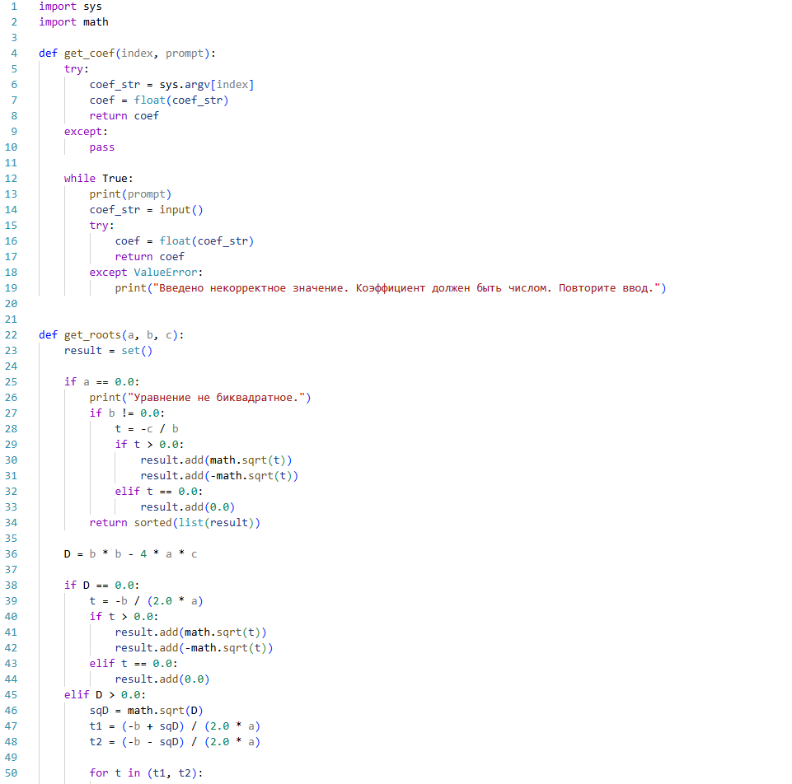
Рисунок 1 – Начало программы 1

На рисунке 2 представлен код функции main:
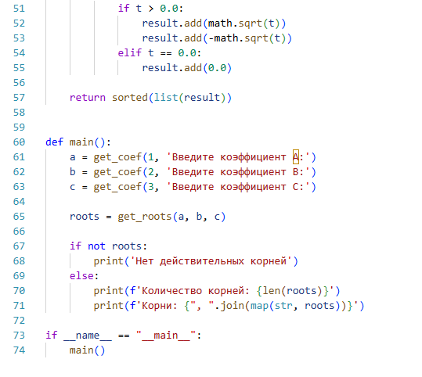
Рисунок 2 – Конец программы 1

- Пример работы программы 1 представлен на рисунке 3.
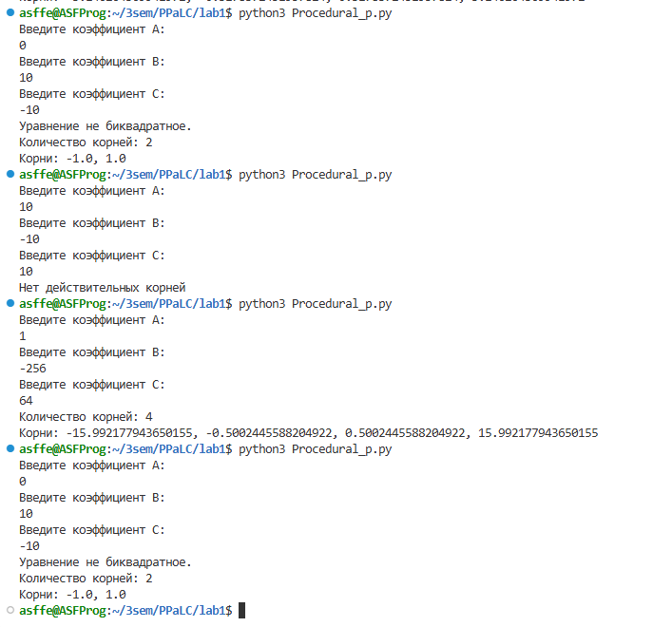
Рисунок 3 – Пример работы программы 1.
- Код программы, написанной с использованием объектно-ориентированной парадигмы, представлен на рисунках 4,5. На рисунке 4 представлен основной класс BiquadraticEquation.
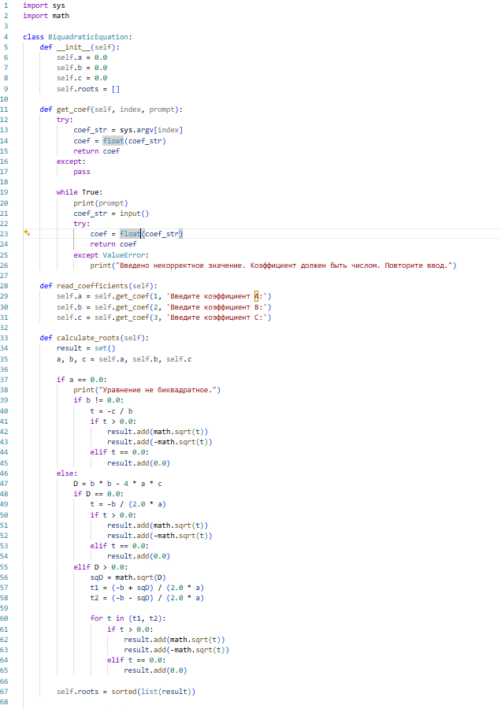
Рисунок 4 – Код класса BiquadraticEquation
На рисунке 5 представлен код функции main.
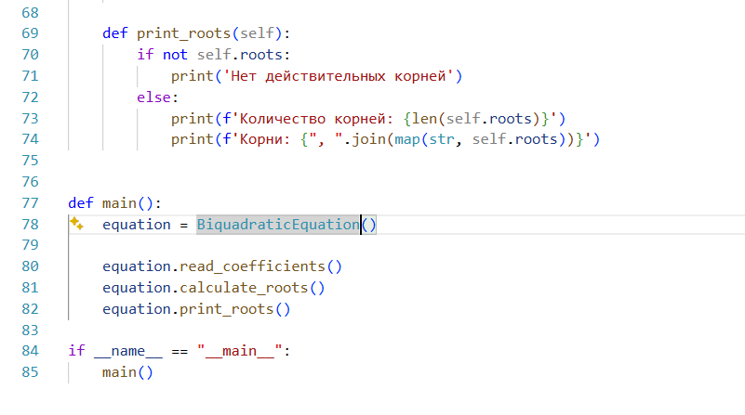
Рисунок 5 – Код функции main программы 2
- Пример работы программы 2 представлен на рисунке 6.
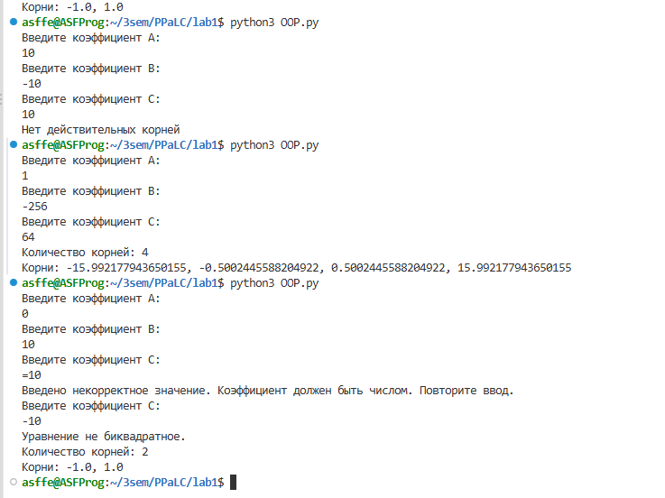
Рисунок 6 – Пример работы программы 2
- Код программы, написанной с использованием функциональной парадигмы, представлен на рисунке 7.
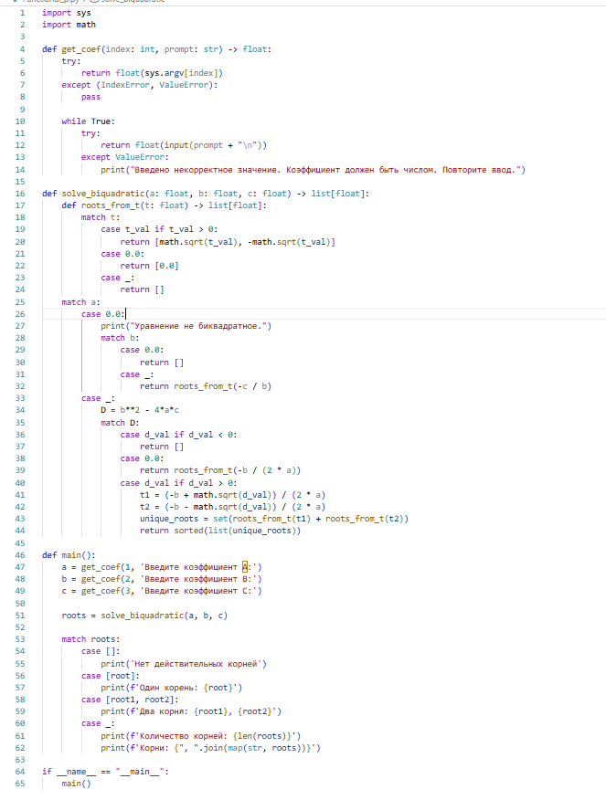
Рисунок 7 – Код программы 3
- Пример работы программы 3 представлен на рисунке 8.
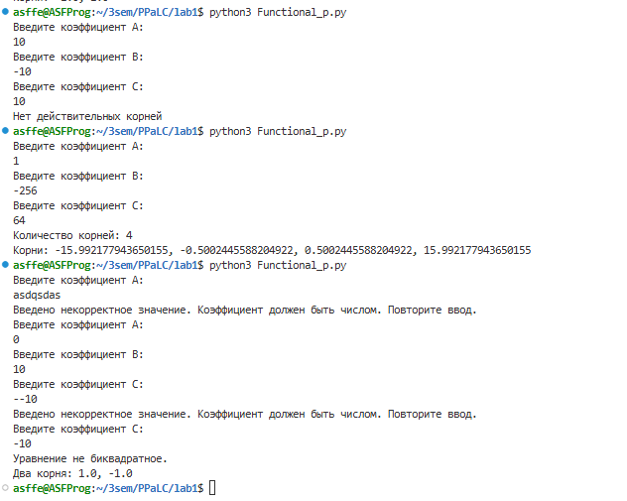
Рисунок 8 – Пример работы программы 3
Вывод: в результате выполнения работы были изучены основные конструкции языка программирования Python. На примере данного задания видно, что язык программирования Python является мультипарадигменным языком.

